|  |  |
| --- | --- |
|  | **Universidad Tecnológica Nacional**  **Facultad Regional Buenos Aires**  **Ingeniería en Sistemas de Información** |

**Marketing en Internet y Nueva Economía**

**Trabajo Práctico N° 3**

**The Experience Economy**

**Profesor:** *Alejandro Prince*

**Ayudante:** *Hernan Borre*

**Curso:** *K5571 - 2do cuatrimestre 2019*

|  |  |  |
| --- | --- | --- |
| ***INTEGRANTE*** | | |
| ALUMNO | LEGAJO | EMAIL |
| Calvo, Luciano | 119.865-8 | lucho_gra@hotmail.com |

**Fecha de entrega:**

16/09/2019

**Preguntas:**

1) Qué 3 elementos hacen resurgir con fuerza la idea de una economía de experiencia?

2) Defina y caracterice una experiencia. Diferencias con Producto y Servicio.

3) Explique y grafique las dimensiones y campos de la experiencia

4) Describa “impresiones” y sus distintas dimensiones.

5) De 3 ejemplos distintos (reales si conoce, o invente) de experiencias con estimulación de los sentidos.

6) Qué es la personalización masiva? Explique la progresión del valor.

7) Cuáles son las ventajas para la empresa de la personalización masiva?

8) Describa los 4 tipos de personalización masiva.

9) Qué aporta el ciberespacio al tema “sacrificio del cliente”?

**Resolución**

1. Qué 3 elementos hacen resurgir con fuerza la idea de una economía de experiencia?

Los 3 elementos que se destacan y hacen resurgir la idea de economía de experiencia, son:

* el poder de la tecnología, que actúa como facilitador.
* la creciente intensidad por la competencia, que promueve la lucha por la diferenciación.
* la prosperidad, el hombre busca más celebraciones, menos rutinas, más sorpresas; se aleja cada vez más de los commodities; se siente insatisfecho con los productos y servicios, espera verdaderas experiencias.

1. Defina y caracterice una experiencia. Diferencias con Producto y Servicio.

Las experiencias son memorables, generan sensaciones personales, emocionales, físicas, intelectuales, incluso espirituales. Nunca habrá dos experiencias iguales, ya que cada “presentación” de la experiencia entra en interacción con el estado mental del individuo antes de vivirla. Y permanece en la memoria por siempre.

Los productos empezaron a multiplicarse, a partir de las distintas materias primas, aportan mayor valor a los usuarios que inmediatamente los utilizan. Al ir evolucionando la industrialización de los productos, esto generó mayor riqueza y por consiguiente provocó un aumento en la demanda de los servicios.

Los servicios son el efecto de la evolución productiva, en un principio un servicio se vendía como una forma de mejora del producto, luego al ver el comportamiento de los clientes y la importancia que los mismos le daban, se transformó en una materia en sí misma.

1. Explique y grafique las dimensiones y campos de la experiencia

Es un grave error presentar una experiencia como el compromiso de “comprometer” a los clientes, en una serie de dimensiones entre las que se destacan el grado de participación y el de conexión o relación entre el cliente y el evento. La actitud pasiva no involucra al potencial cliente, que solo actúa como un mero observador. La participación activa lo tiene como protagonista.

En cuanto a la relación que une al consumidor con la experiencia, puede comprometer solamente su atención, o llegar a su “inmersión” física o virtual en el desarrollo del evento.

Estas 2 dimensiones cruzadas generan los 4 campos de la experiencia, a saber: el entretenimiento, la educación, el escapismo y la estética, todas compatibles y combinables en encuentros personales únicos.

El tipo de experiencia que la gente asocia con entretenimiento es aquella en la que pasivamente absorbe lo que ocurre a través de sus sentidos.

La experiencia escapista exige máxima inmersión y protagonismo absoluto, como por ejemplo en un casino, o realidad virtual, los chats

En la experiencia estética el individuo se sumerge pero no participa: lo que sucede por ejemplo en un museo o ante un paisaje importante.

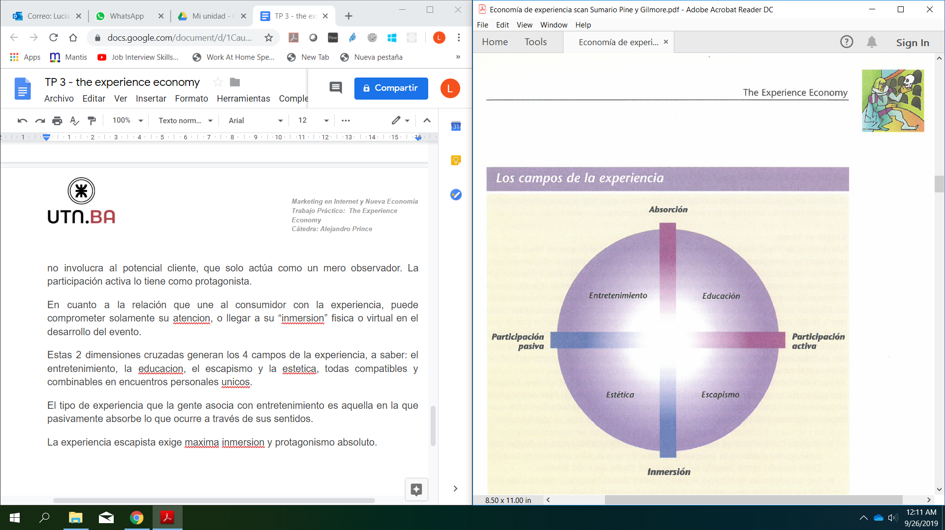

1. Describa “impresiones” y sus distintas dimensiones.

Las impresiones son los recuerdos que el cliente se lleva de la experiencia, por lo general asociados a ciertas dimensiones específicas:

* El tiempo, las representaciones del tema pueden ser tradicionales, contemporáneas o futuristas.
* El espacio: se las puede diseñar locales o cosmopolitas, hogareñas o en el ámbito del trabajo.
* La tecnología: las habrá de vanguardia o artesanales, naturales o artificiales.
* La autenticidad: puedens ser originales o imitaciones.
* La sofisticacion: los signos indican el nivel de refinamiento.
* La escala: el tema puede representarse como algo grandioso o sencillo y pequeño.

Para generar impresiones hay que incorporar aquellas señales o claves que, en conjunto, confirman la naturaleza de la experiencia deseada.

1. De 3 ejemplos distintos (reales si conoce, o invente) de experiencias con estimulación de los sentidos.

-Cine 4d, es un servicio que con el tiempo fue evolucionando gracias a la tecnología, desde hace bastante tiempo el cine 4D ofrece una experiencia única que reaviva los sentidos, respecto a solo ver una película.

-Cenas Gourmet, Cena a ciegas, son ejemplos de servicios y experiencias muy sensitivas, se estimulan los olores, el gusto, el sonido, es realmente una experiencia muy buena.

-Un show de teatro o un paisaje florecen los sentidos, son experiencias con gran estimulación sensitiva.

1. Qué es la personalización masiva? Explique la progresión del valor.

La personalización masiva permite atender a los clientes de una forma única, combinando los imperativos vigentes de bajo costo e individualización que imponen los actuales mercados, turbulentos y competitivos. Si se quiere lograr lo mejor de la masividad y personalización se debe modularizar los productos y servicios brindados. Esta arquitectura determina el universo beneficioso que la compañía se propone ofrecer a sus clientes. Una forma de revelar las posibilidades en forma progresiva es a través de catálogos, menús para completar, matrices de selección, o cualquier herramienta que permita al cliente seleccionar cual es la combinación específica que desea.

La progresión del valor económico está dada por, extraer commodities, fabricar productos, brindar servicio y proponer experiencias. Esta progresión aumenta la competitividad del producto/servicio y el precio o valor de mercado, partiendo de una extracción de commoditie con bajo valor e indiferenciada hasta llegar a proponer experiencias donde logramos una diferenciación y valor premium de mercado.

1. Cuáles son las ventajas para la empresa de la personalización masiva?

Las ventajas principales son: mejores precios, menos necesidad de descuentos, mayores ingresos por clientes, más clientes con menores costos de adquisición, niveles de retención más altos.

1. Describa los 4 tipos de personalización masiva.

Personalización colaborativa o la experiencia exploratoria:

El cliente tiene una opción u otra. La empresa interactúa directamente con él para definir que necesita y luego lo produce.

Personalización adaptativa o la experiencia real:

No cambia el producto ni la representación: el cliente “personaliza” ambas a partir de cierta funcionalidad incluida en la oferta. Enfrentando una multiplicidad de ofertas, debe encontrar la que mejor se adapte a sus necesidades y requerimientos.

Personalización cosmética o la experiencia gratificante:

Cuando solo se trata de customizar la representación, la compañía genera distintas opciones para un mismo producto. Se modifican las “formas” de un producto que siente especialmente diseñado para el.

Personalización transparente o la experiencia elusiva: El cliente recibe una oferta a medida sin enterarse, explícitamente, del proceso de personalización llevado a cabo.Esta medida se aplica para evitar que se repita una y otra vez la tarea de consignar la información necesaria para customizar el producto.

1. Qué aporta el ciberespacio al tema “sacrificio del cliente”?

El ciberespacio, dada su interactividad inherente, es un excelente medio para evaluar el nivel de sacrificio, empezando por una herramienta tan económica y sencilla como el e-mail. No solo eso: también permite, a partir del marketing uno a uno, sentar las bases de una relación de aprendizaje que crece, se profundiza y torna más inteligente con el tiempo. Cuanto más le enseñe el cliente a la empresa, mejor preparada estará para brindarle exactamente lo que necesita.